Классный час "Как стать настоящим другом?" (2 класс).
Цель – создать условия для формирования эмоционально - чувственной сферы и ценностных отношений личности ребёнка к дружбе.
Задачи:
1. Способствовать формированию в сознании детей понятий "настоящий друг", "дружба".
2. Способствовать формированию определенного отношения к окружающему миру и духовных ценностей.
3. Способствовать формированию у учеников навыков обдумывания и оценки своих поступков и самих себя, поступков товарищей.
Ход занятия:
Дети рассаживаются в виде круга.
I. Приветствие
- Здравствуйте, ребята. Меня зовут Оксана Марсовна. Сегодня я буду проводить у вас классный час.
II. Вступительная часть.
- Давайте послушаем песню "Давай дружить" (из м/ф "Давай дружить).
- Вам понравилась песня? О чем она? (дети из песни должны вынести, что быть другом не просто, в то же время без дружбы не прожить).
- Как выдумаете, какая тема нашего классного часа? На какой вопрос нам надо найти ответ? (Как стать настоящим другом?)
III. Основная часть.
"Мозговой штурм" - работа над понятием «Дружба - это…» (5 мин.). Учащимся предлагается подумать над вопросом, что значит «дружба» и нужна ли она людям. Учащиеся высказывают свои мысли, которые записываются на плакате.
- А теперь познакомьтесь с определением понятия дружба, которое дается в толковом словаре: «Дружба – это близкие отношения, основанные на взаимном доверии, привязанности, общности интересов» (слайд № 2).
- Ребята, давайте поиграем в игру «Друзья», для этого вы выбираете конверт. Каждый должен закончить предложение:
* Настоящий друг (подруга) всегда……………….
* Настоящий друг (подруга) никогда ……………
* Я бы хотел, чтобы мой друг (подруга) ……….
* Я хороший друг (подруга) потому, что ………
Ответы детей по кругу.
- У каждого есть друг (подруга), соответствует ли он этим качествам? (Ответы детей).
- А каждый из вас? Можете ли вы назвать себя Другом с большой буквы, настоящим другом? (Ответы детей).
Как вы считаете, какие слова, действия, мешают дружить и стать настоящими друзьями? (предположения детей).
- А давайте поделимся на команды по 4 человека и сформулируем свои правила дружбы, чтобы быть настоящим другом.
Дети объединяются в группы по 4 человека и на листе формата А4 записывают свои правила дружбы. Затем общее обсуждение, в ходе которого формулируются общие правила (слайд 3):
- Делись успехами с другом.
- Старайся быть приятным и полезным друзьям.
- Доверяй другу, как самому себе.
- Первым приходи на помощь.
- Защищай друга в его отсутствие.
- Храни доверенные тебе тайны.
- Не поучай, не будь занудой.
- Уважай внутренний мир друга.
- Соблюдаете ли вы эти правила при общении со своим другом? (ответы детей).
- А если соблюдать эти правила, можно стать Другом?
IV. Подведение итогов.
- Понравилось ли занятие? Что понравилось делать больше всего? Что вызвало сложности? Какие сделали выводы? (ответы детей).
- Нашли ли мы ответ на вопрос "Как стать настоящим другом?"
- Теперь стать другом и найти друзей будет легче? (ответы детей).
Давайте сделаем с вами дерево дружбы, для этого я вам дам ладони, на которых надо написать, какого бы друга вы хотели иметь. Затем каждый подходит к дереву дружбы и прикрепляет свою ладонь. Но сначала давайте все вместе оформим наше дерево, используя заготовки (звучит песня "Дружба" в исполнении гр. "Барбарики")

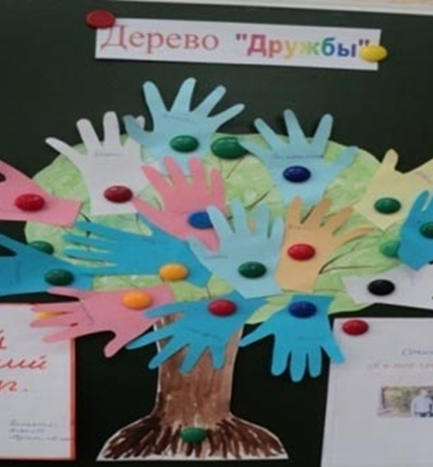
- Завершая наш разговор, хочу пожелать вам всем быть дружелюбными, иметь настоящего друга и побеждать зло добром.

